МИНОБРНАУКИ РОССИИ
САНКТ-ПЕТЕРБУРГСКИЙ ГОСУДАРСТВЕННЫЙ
ЭЛЕКТРОТЕХНИЧЕСКИЙ УНИВЕРСИТЕТ
«ЛЭТИ» ИМ. В.И. УЛЬЯНОВА (ЛЕНИНА)
Кафедра математического обеспечения и применения ЭВМ

ОТЧЕТ
по лабораторной работе №3
по дисциплине «Вычислительная математика»
Тема:
Решение нелинейных уравнений методом бисекции.

Студент гр. 4342 | Мещеряков А.А.
Преподаватель

Санкт-Петербург
2026
Содержание
Цель работы 2
Задание 3
Теоретический минимум 4
Выполнение работы 5
Анализ результатов 8
Вывод 10
ПРИЛОЖЕНИЕ А. Код программы. 11

Цель работы

Целью лабораторной работы является изучение метода приближенного решения нелинейных уравнений: метода бисекции. Исследования зависимости числа итераций от точности Eps при изменении Eps от 0.1 до 0.000001 и обусловленности метода (чувствительность к ошибкам в исходных данных).

Задание

В лабораторной работе №3 предлагается, используя программы - функции BISECT и Round из файла methods.cpp (файл заголовков metods.h, директория LIBR1), найти корень уравнения f(x) = 0 методом бисекции с заданной точностью Eps, исследовать зависимость числа итераций от точности Eps при изменении Eps от 0.1 до 0.000001, исследовать обусловленность
метода (чувствительность к ошибкам в исходных данных). Выполнение работы осуществляется по индивидуальным вариантам заданий (нелиней-
ных уравнений).

Индивидуальный вариант 12.
$$f\left(x\right)=\frac{\left(1+cos\left(x\right)\right)}{\left(3−sin\left(x\right)\right)}−x$$

Теоретический минимум

Метод бисекции
Если найден отрезок [a,b], такой, что f (a) f (b), существует точка c, в которой значение функции равно нулю, т.е. f (с)=0, с пренадлежит (a,b). Метод бисекции состоит в построении последовательности вложенных друг в друга отрезков, на концах которых функция имеет разные знаки.
Каждый последующий отрезок получается делением пополам предыдущего. Процесс построения последовательности отрезков позволяет найти нуль функции f(x) (корень уравнения
f (x) = 0 с любой заданной точностью.
Рассмотрим один шаг итерационного процесса. Пусть на (n-1)-м шаге найден отрезок [an-1, bn-1] пренадлежащий [a, b], такой, что f (an-1) f (bn-1). Разделим его пополам точкой e = (an-1 +bn-1)/2 и вычислим f (e). Если f (e)=0, то e =( an-1+bn-1)/2- корень уравнения. Если f (e) !=  , то из двух половин отрезка выбирается та, на концах которой функция имеет противоположные знаки, поскольку искомый корень лежит на этой половине, т.е.
an = an-1, bn = e, если f (e) f (an-1) < 0 ;
an = e, bn = bn-1, если f (e) f (an-1) > 0 .
Если требуется найти корень с точностью e, то деление пополам продолжается до тех пор, пока длина отрезка не станет меньше 2e. Тогда координата середины отрезка есть значение корня с требуемой точностью e.
Метод бисекции является простым и надежным методом поиска простого корня уравнения f (x) = 0 (простым называется корень x=c дифференцируемой функции f (x), если f (с) и f (с)). Этот метод сходится для любых непрерывных функций f (x), в том числе недифференцируемых. Скорость его сходимости невысока. Для достижения точности необходимо совершить N*log2(b-a)/e итераций. Это означает, что для получения каждых трех верных десятичных знаков необходимо совершить около 10 итераций.

Выполнение работы

Выполнение лабораторной работы осуществлялось в соответствии с заданным алгоритмом и включало следующие этапы:

- Математическая постановка задачи:
Было выбрано нелинейное уравнение f(x) = (1.0 + cos(x))/(3.0 - sin(x)) - x=0. Предварительно был произведен графический анализ функции для локализации корня на отрезке [0,1], где функция непрерывна и удовлетворяет условию теоремы Коши (f(0)⋅f(1)<0).
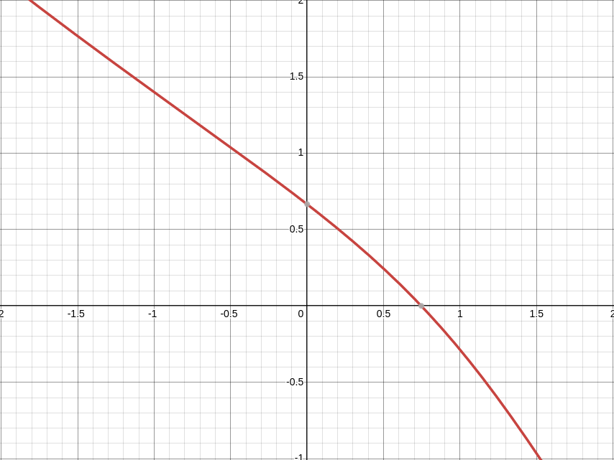
- Реализация вычислительного модуля: На языке C++ были использованы функции из пакета methods:
  - BISECT(double Left, double Right, double Eps, int &N) - реализация метода бисекции, обеспечивающая нахождение корня с заданной точностью ε.
  - Round(double X, double Delta) - вспомогательная функция, моделирующая погрешность исходных данных путем округления значений функции с шагом Δ.
Реализованы:
  - Функция f(x) была реализована с использованием библиотеки math.h для вычисления тригонометрических выражений.
  - study_operation_count() - функция для исследования зависимости колличесва операций от точности.
  - study_root_value() - функция для исследования зависимости результата находжения корня, от параметра округления delta.

- Исследование зависимости числа итераций от точности:
  - Была проведена серия вычислительных экспериментов с изменением параметра точности ε в диапазоне от 10−1 до 10−20.
  - Для каждого шага точности фиксировалось количество итераций N, необходимое для достижения условия (Right−Left)<2ε.
  - Результаты были записаны в текстовый файл operation_metrix.txt для последующей обработки.

- Исследование обусловленности задачи:
  - В модель вычислений была внедрена функция Round с варьируемым параметром Δ.
  - Проведен анализ чувствительности корня к ошибкам входных данных: при фиксированной точности метода ε=0.01 значение Δ последовательно изменялось от 10−1 до 10−8.
  - Данные о найденном корне и значении Δ были сохранены в root_metrix.txt.
- Автоматизация визуализации данных:
  - Для построения графиков использовалась библиотека matplotlib (Python).
  - Построены два типа графиков:
    - График зависимости N=f(ε) в логарифмическом масштабе для иллюстрации логарифмической сходимости метода.
    - График зависимости найденного корня от погрешности Δ для наглядного отображения эффекта «ступенчатости» функции при огрублении входных данных.

Анализ результатов

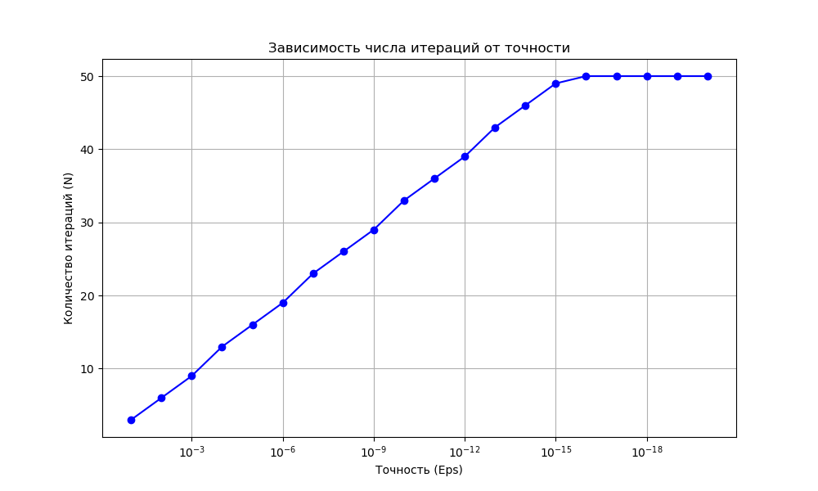
График 1. Зависимость числа итераций от точности.

График 1 наглядно иллюстрирует теоретическую сложность метода бисекции.
На логарифмической шкале по оси абсцисс (Eps) мы видим практически прямую линию роста количества итераций (N). Это полностью соответствует теоретической оценке сложности метода: N≈log2​(εb−a​). Уменьшение допустимой погрешности на каждый порядок требует совершения примерно 3-4 дополнительных итераций.
Начиная с точности 10−15 и до 10−20, график становится горизонтальным (N замирает на значении 50). Это критически важная деталь, которая объясняется так: тип данных double в C++ имеет ограниченную точность (машинный эпсилон ≈10−16). При попытке достичь точности выше этого предела алгоритм перестает «видеть» разницу между соседними числами, и длина отрезка перестает уменьшаться.

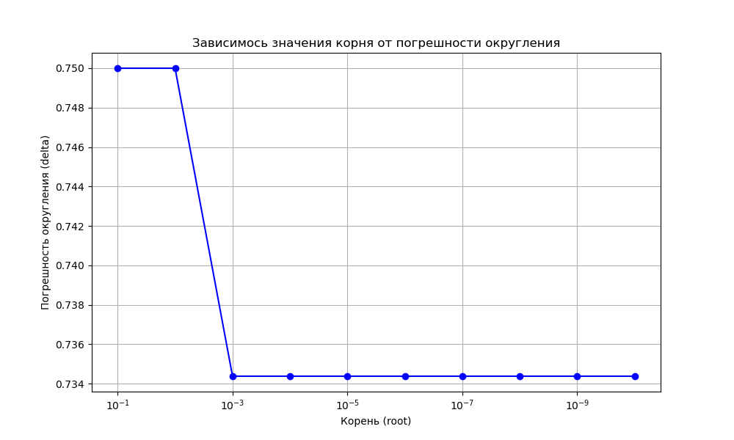

График 2. Зависимость значения корня от погрешности округления.

График 2 демонстрируют исследование обусловленности (чувствительности) метода к погрешностям во входных данных.
При высокой погрешности корень определяется с заметным отклонением (около 0.750). В этом случае функция f(x) из-за округления становится «ступенчатой», и метод бисекции находит «корень» этой искаженной, огрубленной функции.
По мере уменьшения погрешности округления, значение корня быстро сходится к истинному значению, которое составляет приблизительно 0.734.
Резкий «излом» на графике при переходе от Delta 0.1 к 0.001 показывает, что задача является чувствительной к входным данным. Если погрешность вычисления функции (Delta) превышает требуемую точность (Eps), результат поиска корня будет недостоверным.

Вывод

Проведенное исследование численных методов поиска корней нелинейных уравнений на примере функции f(x)=(1.0+cos(x)​)/(3.0−sin(x))−x=0 подтвердило высокую надежность и предсказуемость метода бисекции. Анализ сходимости показал логарифмическую зависимость числа итераций от заданной точности ε, при этом выход графика на горизонтальное «плато» при ε < 10^−15 является следствием ограничений машинной точности формата данных double, а не алгоритмической погрешности.
Исследование обусловленности выявило высокую чувствительность метода к качеству входных данных: введение погрешности округления Δ привело к заметному смещению корня, что доказывает необходимость поддержания точности вычислений функции на уровне значительно выше требуемой точности поиска корня (ε).
Таким образом, метод бисекции является эффективным и стабильным инструментом для решения нелинейных уравнений, однако его практическое применение требует учета как аппаратных ограничений системы, так и предварительной оценки погрешности входных параметров для обеспечения достоверности итогового результата

ПРИЛОЖЕНИЕ А. Код программы.

Файл solution.cpp

#include <iostream>
#include "methods.hpp"
#include <math.h>
#include <fstream>

double DELTA = 1E-16;

double F(double x)
{
return Round((1.0+std::cos(x))/(3.0-std::sin(x)) - x, DELTA);
}

void study_operation_count(){
std::ofstream out;
out.open("./operation_metrix.txt");

double p = 0.1;

if (out.is_open())
{
for (int i = 0; i < 20; i++)
{
int N = 0;
double root = BISECT(0.0, 1.0, p, N);

out << p << ' ' << N << ' ' << root << std::endl;
p /= 10.0;
}
}

out.close();
}

void study_root_value(){
std::ofstream out;
out.open("./root_metrix.txt");

DELTA = 0.1;

if (out.is_open())
{
for (int i = 0; i < 10; i++){
int N = 0;

double root = BISECT(0.0, 1.0, 0.01, N);

out << root << ' ' << N << ' ' << DELTA << std::endl;

DELTA /= 10;
}
}
out.close();
}

int main(){

study_operation_count();

study_root_value();

return 0;
}

Файл metrix.py

from matplotlib import pyplot as plt

with open("./operation_metrix.txt") as file:
f = file.readlines()

eps, n, root = [], [], []
for line in f:
deps, dn, droot = line.split()
eps.append(float(deps))
n.append(int(dn))
root.append(float(droot))

plt.figure(figsize=(10, 6))
plt.semilogx(eps, n, marker='o', linestyle='-', color='b')
plt.gca().invert_xaxis()
plt.xlabel('Точность (Eps)')
plt.ylabel('Количество итераций (N)')
plt.title('Зависимость числа итераций от точности')
plt.grid(True, which="both", ls="-")
plt.show()

with open("./root_metrix.txt") as file:
f2 = file.readlines()

rootM, nM, delta = [], [], []
for line in f2:
drootM, dnM, ddelta = line.split()
rootM.append(float(drootM))
nM.append(int(dnM))
delta.append(float(ddelta))

plt.figure(figsize=(10, 6))
plt.semilogx(delta, rootM, marker='o', linestyle='-', color='b')
plt.gca().invert_xaxis()
plt.xlabel('Корень (root)')
plt.ylabel('Погрешность округления (delta)')
plt.title('Зависимось значения корня от погрешности округления')
plt.grid(True, which="both", ls="-")
plt.show()

